编程作业2 3D场景漫游
姓名：易海波 学号：2023141460088

1 思路
TODO1：草帽建模
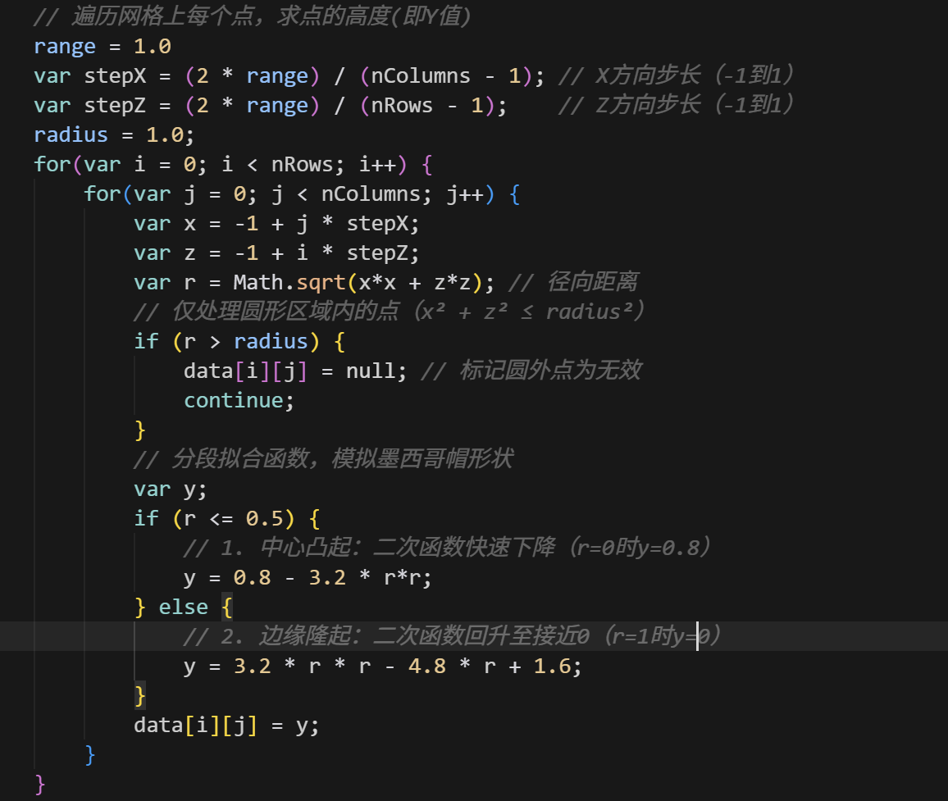
根据点的x，z坐标得到y坐标，细分程度决定取样点数目，由于x，z处于-1，1之间，帽子为原型，所以应该把圆到方形之间的部分点标记为无效。使用二次函数分段拟合墨西哥帽形状。

TODO2：键盘功能补充实现
按键触发时改变参数实现功能。（WSAD的功能改变成了拓展1的移动）
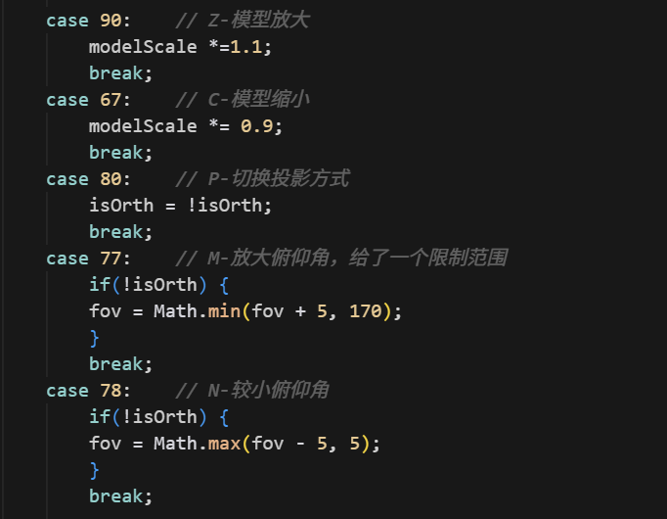
TODO3：后向面剔除和深度缓存消隐
调用API实现，通过传入参数不同实现。
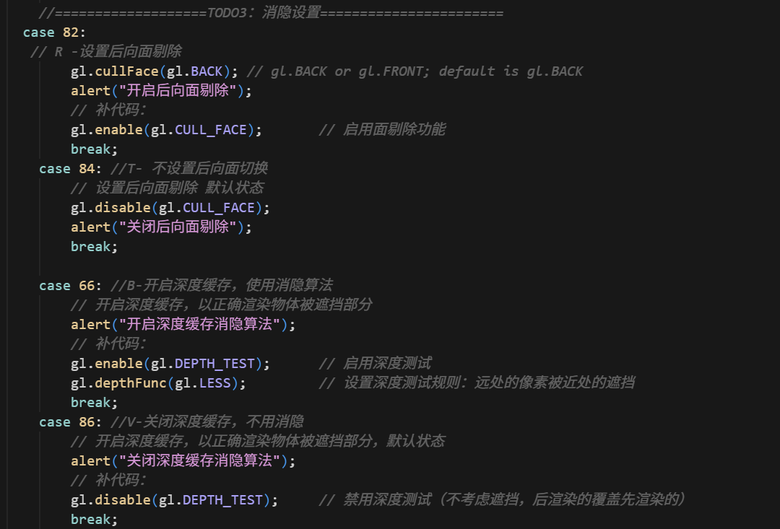

2 重点难点
1.帽子函数的补充：墨西哥帽形状很有特色，而由于取样范围小（-1，1）导致通过墨西哥帽函数得到的模型效果很差，只能手动拟合一个曲线实现。而且由于取样范围和帽子范围不一致，有很多无效点生成很影响观感，需要在绘制的时候取消绘制包含这些无效点的三角形。
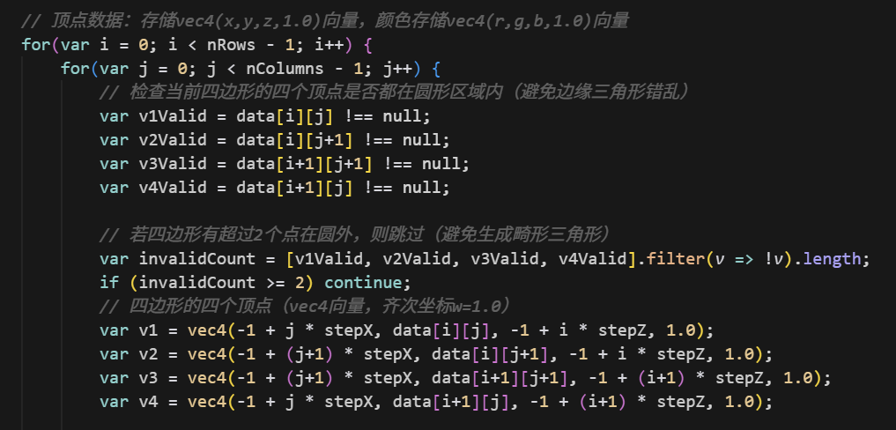
2.物体运动功能和鼠标改变视角的实现：需要存储物体位置信息，并且监听鼠标事件改变。同时在模型变换矩阵中生成缩放和平移矩阵，左乘连接。（在创建平移矩阵时由于行列优先理解错误，导致一直会产生错切，最后修改回正确的矩阵才得以解决）
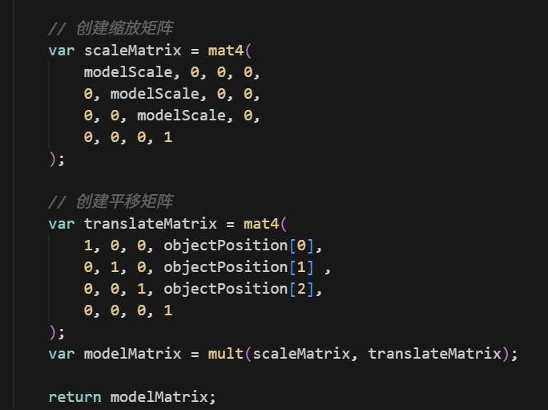
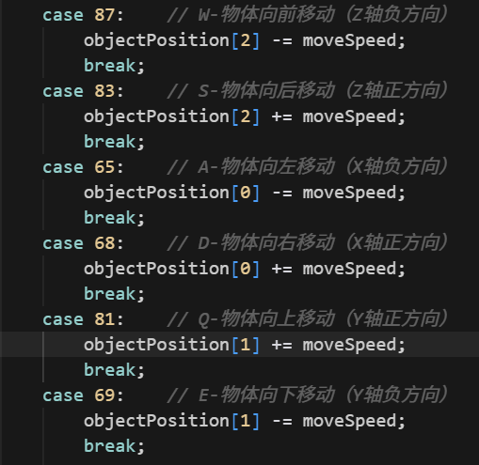

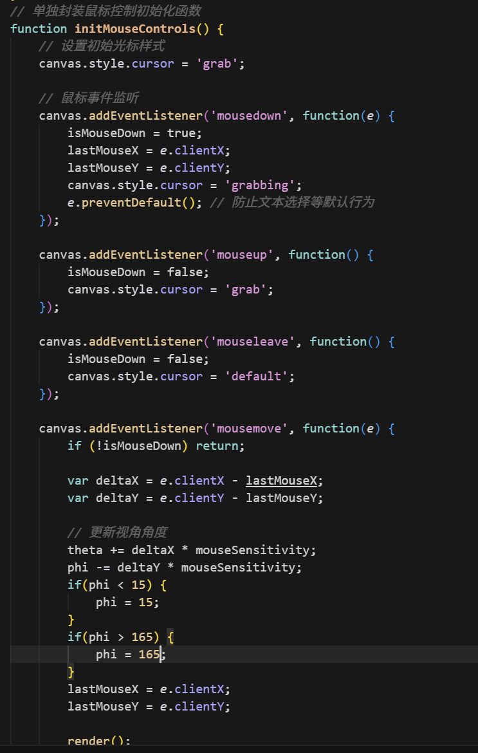
添加鼠标监听事件改变视角角度，同时补充视角矩阵生成代码。
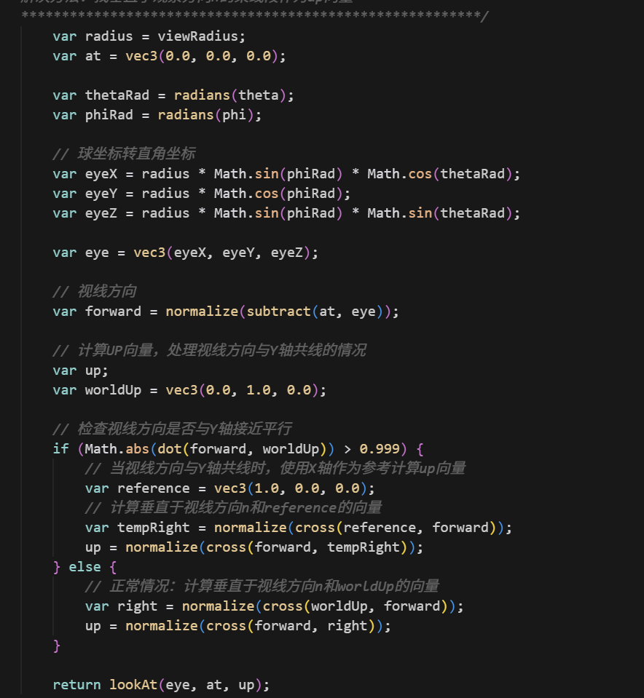
3.添加复杂模型生成：新增了一个茶壶模型，使用贝塞尔函数计算曲面。从github寻找的茶壶模型数据。
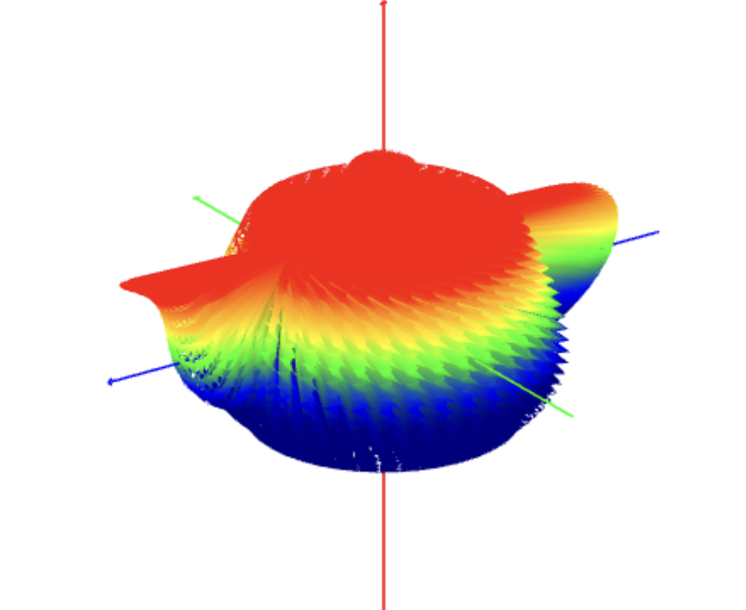
3 心得
实验过程中，我得到了很多收获。首先，我对视图矩阵的本质有了更清晰的认识。视点变换不仅仅是简单的相机移动，而是整个坐标系的重构。我对球面坐标系与直角坐标系的转换关系有了直观体会。通过极坐标参数化表示相机位置，我明白了角度参数如何影响观察视角，以及如何通过三角函数实现从球面坐标到3D直角坐标的精确映射。
在技术实现层面，我学会了如何调用API去实现图形化的各种复杂操作。同时当出现各种问题的时候，我学会了如何去调试解决。这种对细节的关注和异常处理能力的培养，对后续的图形编程工作具有重要意义。
最重要的是，这个实验让我认识到计算机图形学是数学理论与工程实践的完美结合。向量运算、矩阵变换等数学概念通过代码实现变得生动具体，而实际编码过程中遇到的各种边界情况又促使我深入理解背后的数学原理。
总的来说，这个实验不仅让我掌握了3D变换的核心技术，更重要的是培养了我解决复杂问题的思维方式和调试能力，学会了一步步排查错误去寻求解决方式，为后面的个人学习奠定了基础。

